Braas Topas 13V(H) Graphitgrau Ton-Solar-/Kabeldurchgang bis 70mm

BMI Deutschland BRAAS

Eigenschaften

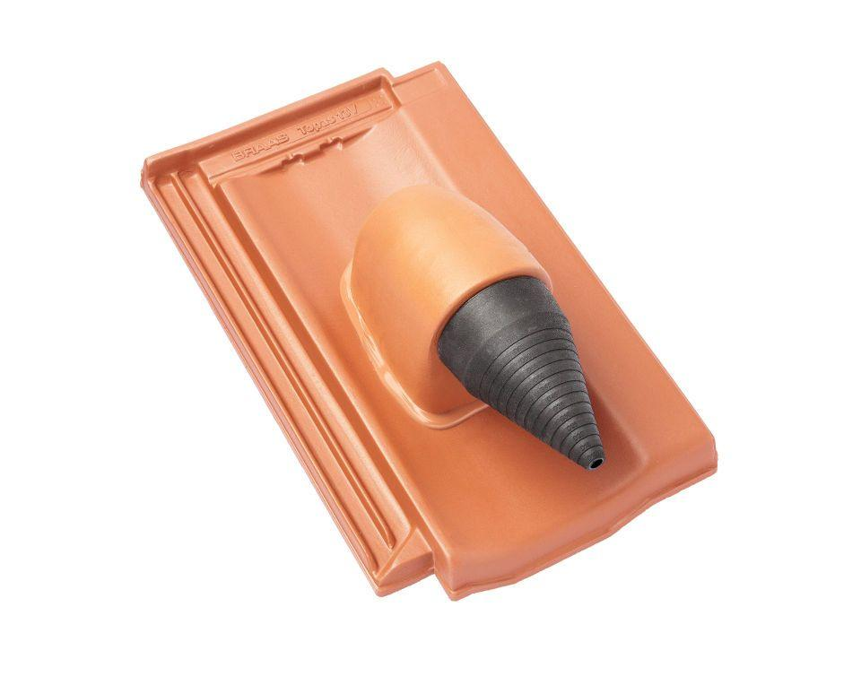

GTIN:

4019503156813

HAN:

07072857

Art Formziegel

Durchgangsziegel

Farbton

dunkelgrau

Format

Ganzer Ziegel

Oberfläche

engobiert

Breite (mm)

255,00

Länge (mm)

430,00

Farbtonbezeichnung Hersteller

Graphitgrau